**LAPORAN**

**INTERAKSI MANUSIA DAN KOMPUTER**



**Aplikasi Toko Gadget**

**Oleh:**

**ABDULLAH AZAM 2209106056**

**Tanggal Pengumpulan: 26 Mei 2024**

**Kelas : Informatika B 2022**

**PROGRAM STUDI INFORMATIKA**

**UNIVERSITAS MULAWARMAN**

**SAMARINDA**

**2024**

# **KATA PENGANTAR**

Penulis bersyukur kepada Tuhan Yang Maha Esa karena dengan rahmat dan karunia-Nya, laporan berjudul “Aplikasi Toko Gadget” telah selesai dengan baik dan tepat waktu. Laporan ini merupakan bagian dari penilaian Ujian Akhir Semester (UAS) untuk mata kuliah Interaksi Manusia dan Komputer.

Penulis menyusun laporan ini dengan tujuan memberikan gambaran yang komprehensif tentang proses pembuatan prototype Aplikasi Toko Gadget. Aplikasi ini dirancang sebagai platform digital yang menyajikan informasi tentang gadget yang dijual, memungkinkan pemesanan online, dan menampilkan promo-promo yang sedang berlangsung. Dalam penyusunan prototype ini, penulis menerapkan berbagai konsep dan teknik yang telah dipelajari selama perkuliahan.

Penulis mengakui adanya kekurangan dan keterbatasan dalam penyusunan laporan ini. Dengan demikian, penulis sangat mengharapkan kritik dan saran yang membangun dari semua pihak untuk meningkatkan kualitas laporan di masa mendatang. Penulis juga ingin mengucapkan terima kasih yang sebesar-besarnya kepada Bapak Dr. Eng. Ir. Aji Ery Burhandenny., ST., M. AIT, selaku dosen Mata Kuliah Interaksi Manusia dan Komputer, yang telah memberikan bimbingan, arahan, serta motivasi kepada penulis selama perkuliahan. Akhir kata, semoga laporan ini dapat memberikan manfaat bagi pembaca dan menjadi sumber referensi yang bermanfaat untuk pengembangan Aplikasi Toko Gadget di masa yang akan datang.

Samarinda. 26 Mei 2024

Penulis

# DAFTAR ISI

**KATA PENGANTAR** 1

DAFTAR ISI 2

**BAB I** 3

**PENDAHULUAN** 3

**1.1** **Latar Belakang** 3

**1.2** **Tujuan Proyek** 3

**BAB II** 4

**METODOLOGI** 4

**2.1** **Penelitian Awal** 4

**2.2** **User Story** 4

**2.3** **Storyboard** 5

**2.4** **User Flow** 6

**2.5** **Notasi Dialog** 8

**2.6** **Site Map** 9

**2.7** **Wireframe** 9

**2.8** **Pemilihan Tipografi dan Color Palette** 11

**2.9** **Desain Akhir** 11

**BAB III** 13

**DESKRIPSI SHOWCASE** 13

**BAB IV** 19

**EVALUASI IMK** 19

**4.1** **KONSISTENSI** 19

**4.2 NAVIGASI YANG INTUITIF** 19

**4.3** **KEMUDAHAN PENGGUNAAN (USABILITY)** 19

**4.4** **UMPAN BALIK PENGGUNA** 19

**BAB V** 20

**KESIMPULAN** 20

**LAMPIRAN** 20

# **BAB I**

# **PENDAHULUAN**

Dalam konteks revolusi digital yang terus berkembang, aplikasi mobile telah menjadi sarana utama bagi pengguna untuk mengakses berbagai layanan dan produk secara praktis. Dengan pemahaman ini, proyek pembuatan prototipe aplikasi toko gadget diinisiasi sebagai upaya untuk mendesain platform yang memudahkan pengguna dalam berbelanja produk teknologi secara online.

## **1.1** **Latar Belakang**

Kemajuan teknologi dan semakin meluasnya akses internet telah mengubah paradigma belanja konvensional menjadi belanja online yang lebih efisien. Namun, masih ada tantangan dalam menemukan platform belanja yang menyediakan informasi yang komprehensif, harga yang kompetitif, serta pengalaman berbelanja yang memuaskan. Oleh karena itu, aplikasi toko gadget ini dirancang untuk mengatasi hambatan tersebut dan memberikan solusi yang optimal bagi pengguna.

## **1.2** **Tujuan Proyek**

Tujuan utama dari proyek ini adalah menyajikan prototipe aplikasi toko gadget yang user-friendly, lengkap dengan fitur-fitur yang memudahkan pengguna dalam mencari, dan membeli produk gadget secara online. Prototipe aplikasi ini juga menerapkan beberapa prinsip-prinsip interaksi manusia dan komputer yaitu. User story, storyboard, user flow, site map, wireframe, serta pemilihan tipografi dan color pallet. Sehingga dapat memudahkan dalam membuat prototipe aplikasi toko gadget.

# **BAB II**

# **METODOLOGI**

Membuat metode adalah bagian yang penting dalam membuat prototipe aplikasi toko gadget, karena metode merupakan langkah-langkah, gambaran, dan prosedur dalam membuat prototipe. Berikut ini adalah tahapan dalam membuat prototipe:

## **2.1** **Penelitian Awal**

Penelitian awal merupakan langkah penting dalam pengembangan aplikasi toko gadget. Pada tahap ini berguna untuk memetakan apa saja keperluan pengguna, contohnya dengan membuat Persona pengguna berikut ini:

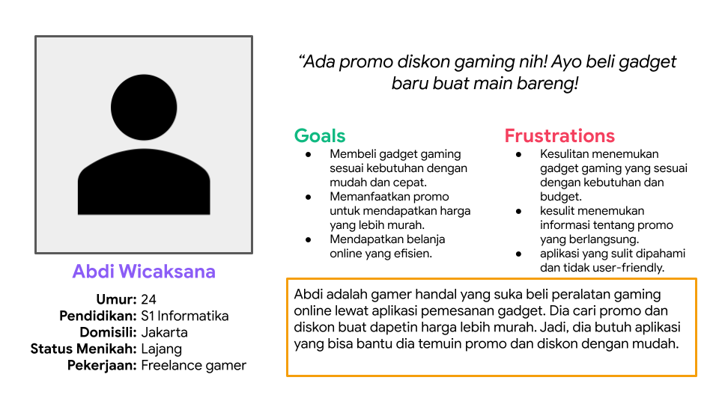

Gambar 2.1: Persona pengguna

dengan membuat persona pengguna maka akan lebih mudah dalam memetakan dan menentukan kebutuhan pengguna pada suatu sistem.

## **2.2** **User Story**

User story digunakan untuk merancang pengalaman pengguna yang optimal dalam aplikasi toko gadget. Cerita pengguna yang dibuat berdasarkan kebutuhan dan harapan pengguna, sehingga memungkinkan pengembang untuk fokus pada fitur-fitur yang benar-benar dibutuhkan oleh pengguna. Berikut ini adalah contoh User Story:

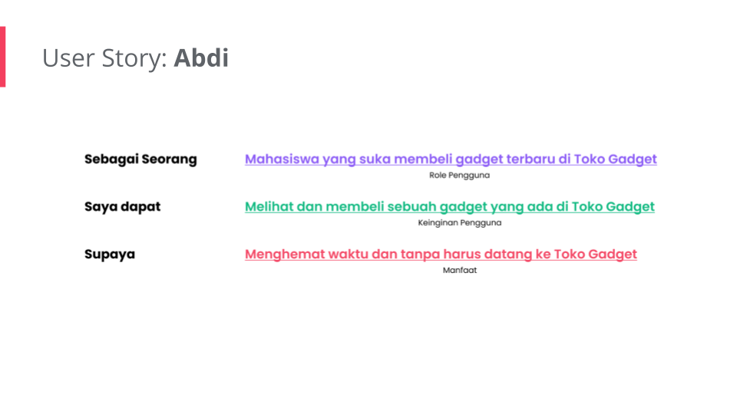

Gambar 2.2: User Story pengguna

Pada User Story tersebut diketahui apa saja keinginan pengguna serta menggambarkan alasan atau manfaat yang ingin dicapai oleh pengguna.

## **2.3** **Storyboard**

Storyboard merupakan visualisasi dari user story dalam bentuk gambar atau ilustrasi. Langkah ini membantu pengembang untuk memahami secara lebih konkret bagaimana interaksi antara pengguna dan aplikasi akan terjadi. Berikut ini adalah contoh Storyboard: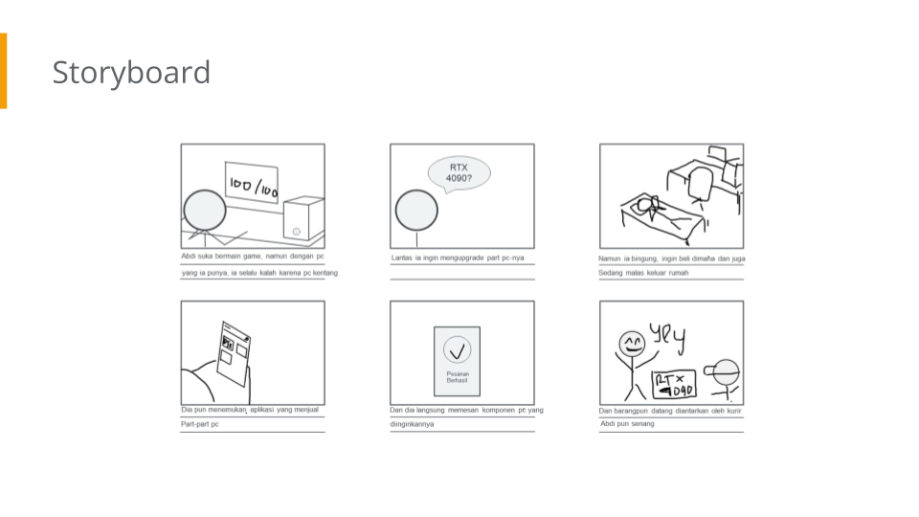

Gambar 2.3: Storyboard

Dengan storyboard, pengembang dapat merencanakan tata letak antarmuka dan alur navigasi yang sesuai dengan cerita pengguna yang telah dirancang sebelumnya.

## **2.4** **User Flow**

User flow adalah diagram yang menunjukkan urutan langkah-langkah yang diambil oleh pengguna dalam menggunakan aplikasi. Berikut ini adalah gambar User Flow:

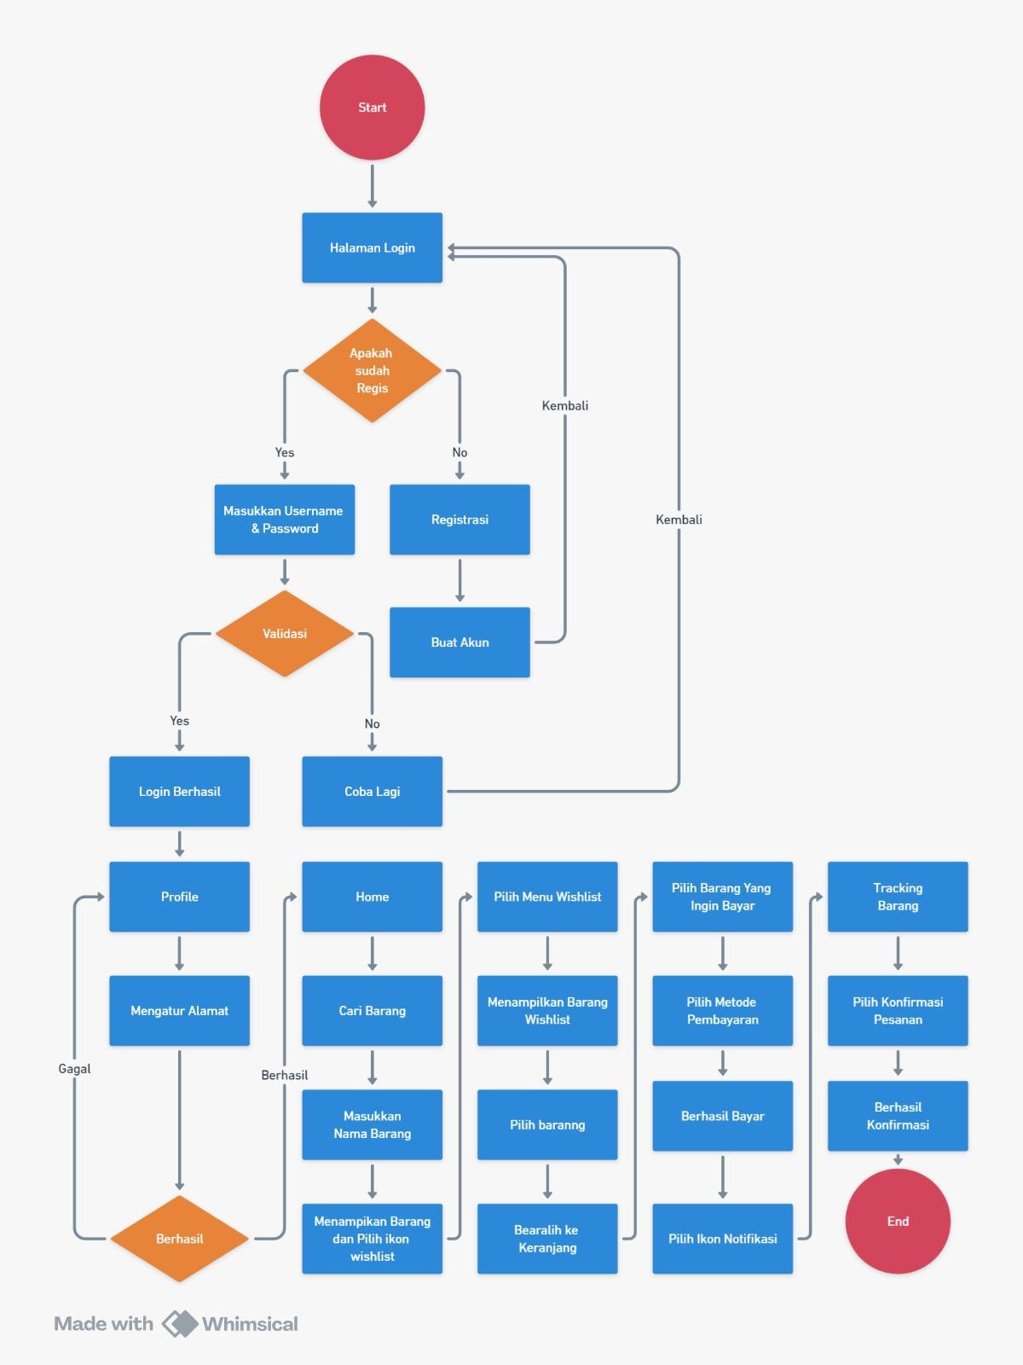

Gambar 2.4: User Flow

Diagram alur di atas menunjukkan proses penggunaan aplikasi toko gadget, mulai dari halaman login hingga konfirmasi pesanan. Berikut adalah penjelasan singkat untuk setiap bagian dari flowchart tersebut:

a. Start: Titik awal proses penggunaan aplikasi.

b. Halaman Login:

* Pengguna memulai di halaman login.
* Terdapat pertanyaan apakah pengguna sudah memiliki akun (Apakah sudah Regis).

c. Jika Sudah Registrasi:

* Masukkan Username & Password: Pengguna yang sudah memiliki akun akan memasukkan username dan password.
* Validasi: Sistem akan memvalidasi informasi login.
* Login Berhasil: Jika validasi berhasil, pengguna diarahkan ke halaman profil atau home.
* Coba Lagi: Jika validasi gagal, pengguna akan diminta untuk mencoba lagi.

d. Jika Belum Registrasi:

* Registrasi: Pengguna yang belum memiliki akun akan melakukan registrasi.
* Buat Akun: Setelah mengisi form registrasi, sistem akan membuat akun baru.
* Jika registrasi berhasil, pengguna diarahkan kembali ke halaman login untuk memasukkan username dan password.
* Jika gagal, pengguna dapat kembali ke halaman registrasi.

e. Halaman Profile:

* Setelah login berhasil, pengguna dapat mengatur alamat atau masuk ke halaman home.

f. Halaman Home:

* Pengguna dapat mencari barang.
* Pengguna dapat menambahkan barang ke dalam wishlist dengan memasukkan nama barang dan menambahkannya ke wishlist.

g. Proses Pembelian:

* Pilih Menu Wishlist: Pengguna memilih barang dari wishlist.
* Pilih Barang yang Ingin Dibayar: Pengguna memilih barang yang ingin dibeli.
* Pilih Metode Pembayaran: Pengguna memilih metode pembayaran yang diinginkan.
* Pembayaran: Proses pembayaran dilakukan.
* Berhasil Bayar: Setelah pembayaran berhasil, pengguna menerima notifikasi.
* Berhasil ke Keranjang: Barang di tambahkan ke keranjang.
* Tracking Barang: Pengguna dapat melacak barang yang sudah dipesan.
* Konfirmasi Pesanan: Setelah barang diterima, pengguna mengkonfirmasi pesanan berhasil.

h. End: Proses selesai setelah konfirmasi pesanan.

Diagram ini mencakup semua kemungkinan interaksi pengguna dengan aplikasi, mulai dari masuk hingga menyelesaikan tugas tertentu.

## **2.5** **Notasi Dialog**

Notasi dialog adalah representasi visual dari interaksi antara pengguna dan sistem komputer. Ini lebih fokus pada aspek teknis, seperti alur kerja aplikasi dan logika autentikasi saat login. Dengan notasi dialog, pengembang dan perancang dapat merancang dan mengimplementasikan alur kerja aplikasi dengan lebih efisien. Ini membantu memastikan bahwa interaksi antara pengguna dan sistem berjalan lancar dan sesuai dengan tujuan aplikasi yang dibangun.

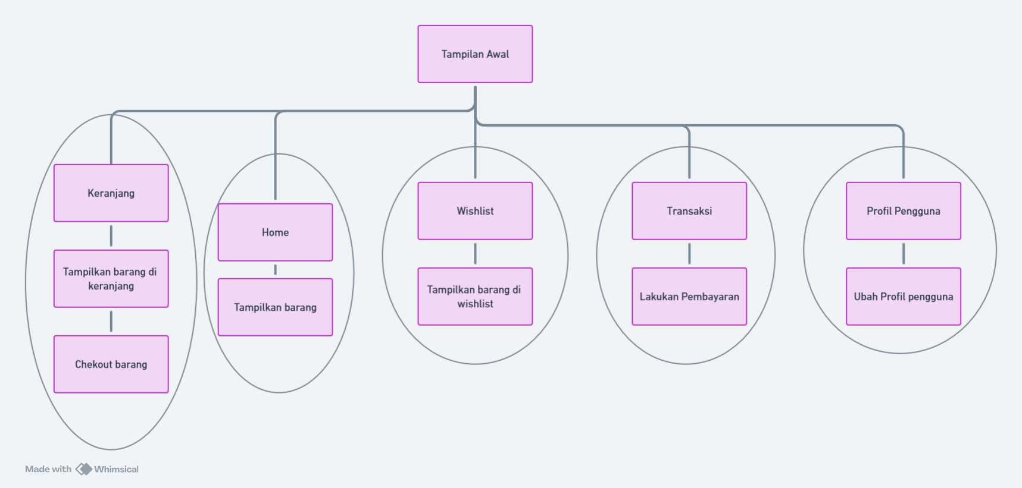

Gambar 2.5: Notasi Dialog

## **2.6** **Site Map**

Site map merupakan representasi visual dari struktur informasi dalam aplikasi. Diagram ini menunjukkan hierarki halaman-halaman dalam aplikasi toko gadget, mulai dari halaman utama hingga halaman detail produk dan halaman pembayaran. berikut adalah contohnya: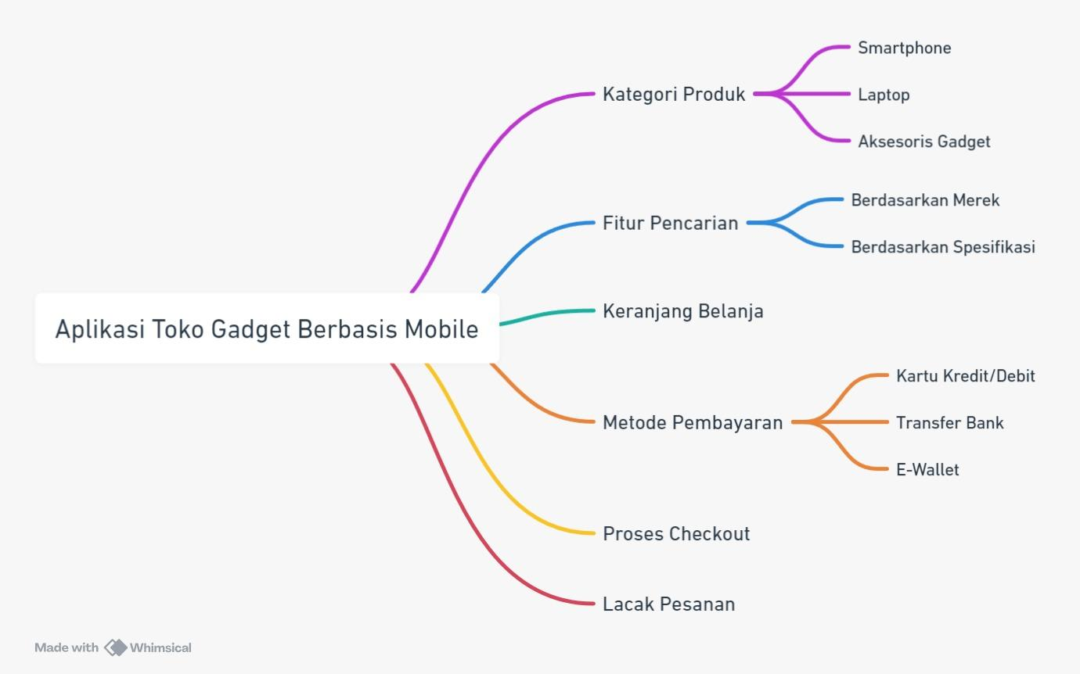

Gambar 2.5: Site Map

## **2.7** **Wireframe**

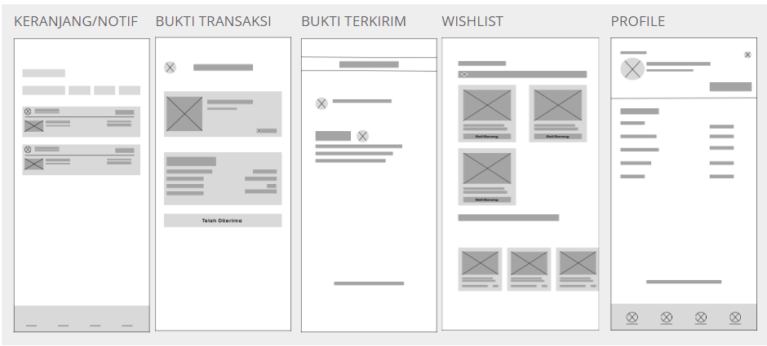Wireframe merupakan desain kerangka kasar antarmuka aplikasi tanpa detail-desain visual yang kompleks. Wireframe digunakan untuk merancang tata letak halaman, menempatkan elemen-elemen utama seperti tombol dan formulir, serta mengatur navigasi antar halaman. Berikut adalah wireframe untuk prototipe ini:

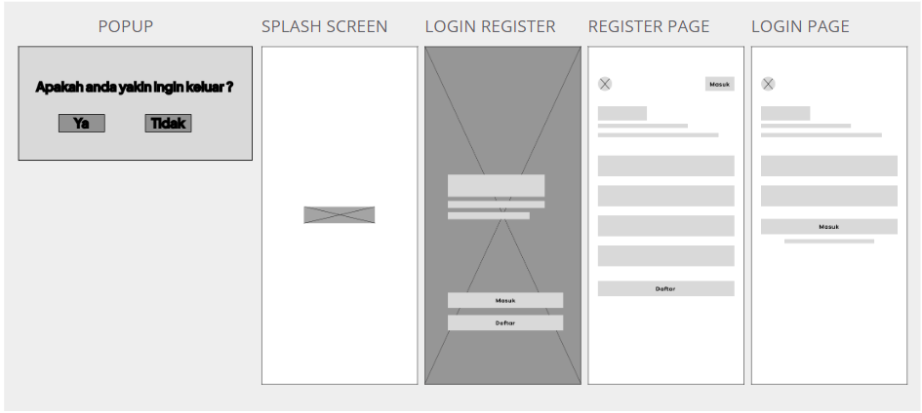

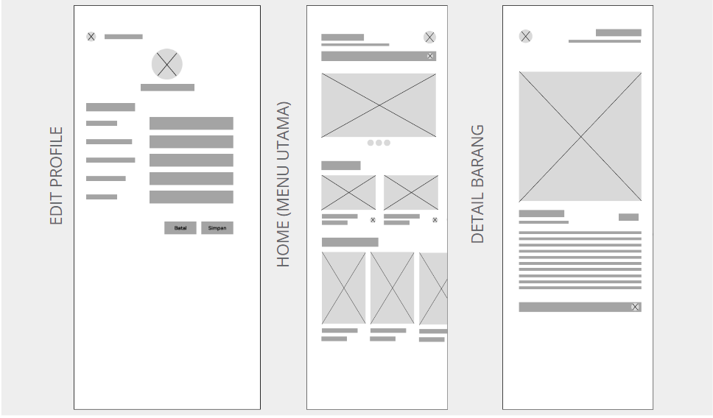

Gambar 2.6: Wireframe

Gambar 2.6 menampilkan beberapa wireframe digital yang meliputi:

1. Pop up : Memperlihatkan konfirmasi dengan pilihan "Ya" dan "Tidak".
2. Halaman splash screen sebagai tampilan awal.
3. Halaman login/register yang memungkinkan pengguna masuk atau mendaftar.
4. Halaman pendaftaran dengan beberapa formulir isian.
5. Halaman login untuk pengguna yang telah memiliki akun.
6. Keranjang/Notifikasi: Menunjukkan daftar item dalam keranjang belanja dan notifikasi terbaru.
7. Bukti Transaksi: Memperlihatkan rincian transaksi yang telah dilakukan, termasuk item yang dibeli dan total biaya.
8. Bukti Terkirim: Menginformasikan status pengiriman barang yang telah dibeli.
9. Wishlist: Menampilkan daftar produk yang diinginkan pengguna untuk dibeli di masa mendatang.
10. Profile: Menyajikan informasi profil pengguna, termasuk rincian akun dan preferensi.
11. Edit Profile: Halaman untuk mengedit informasi profil pengguna, termasuk opsi untuk menyimpan perubahan atau membatalkannya.
12. Home (Menu Utama): Halaman utama aplikasi yang menampilkan berbagai konten seperti promosi, kategori produk, dan rekomendasi item untuk pengguna.
13. Detail Barang: Halaman yang memperlihatkan informasi lengkap mengenai suatu produk, termasuk gambar, deskripsi, harga, dan opsi pembelian.

Wireframe-wireframe tersebut merangkum desain beberapa tampilan aplikasi, yang akan menjadi landasan utama untuk pengembangan desain akhir aplikasi.

## **2.8** **Pemilihan Tipografi dan Color Palette**

Pemilihan tipografi dan color palette adalah langkah terakhir dalam proses desain antarmuka aplikasi. Tipografi yang dipilih harus mudah dibaca, konsisten, dan sesuai dengan karakter aplikasi. Color palette harus mencerminkan branding aplikasi, memberikan kontras yang cukup untuk memudahkan pembacaan informasi.

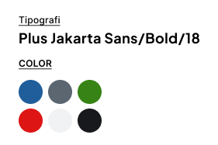

Gambar 2.7: Tipografi dan Color Palette

## **2.9** **Desain Akhir**

Desain akhir adalah mengintegrasikan semua elemen-elemen yang telah dirancang sebelumnya menjadi sebuah antarmuka aplikasi yang lengkap dan siap untuk dikembangkan. Berikut ini adalah hasil desain akhir: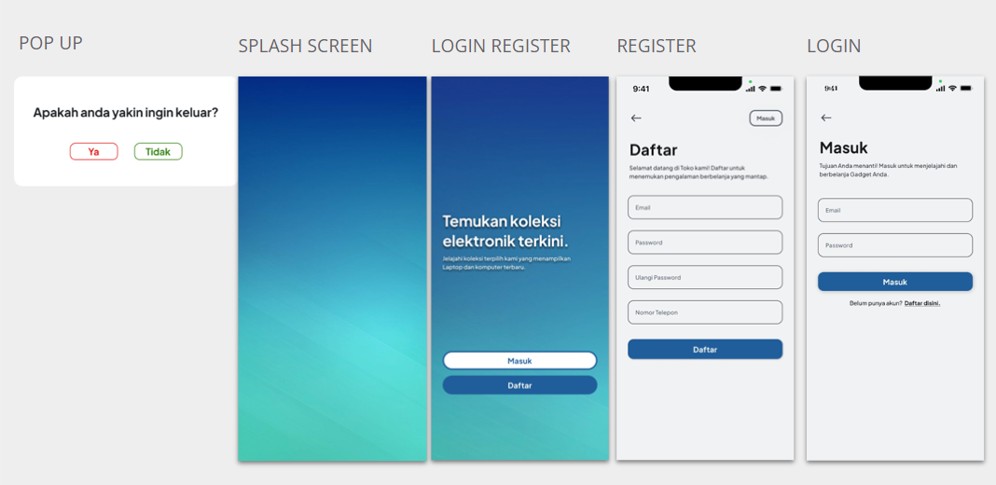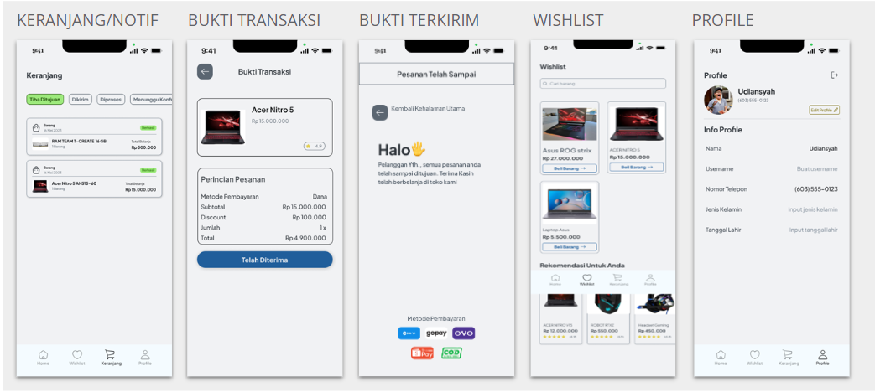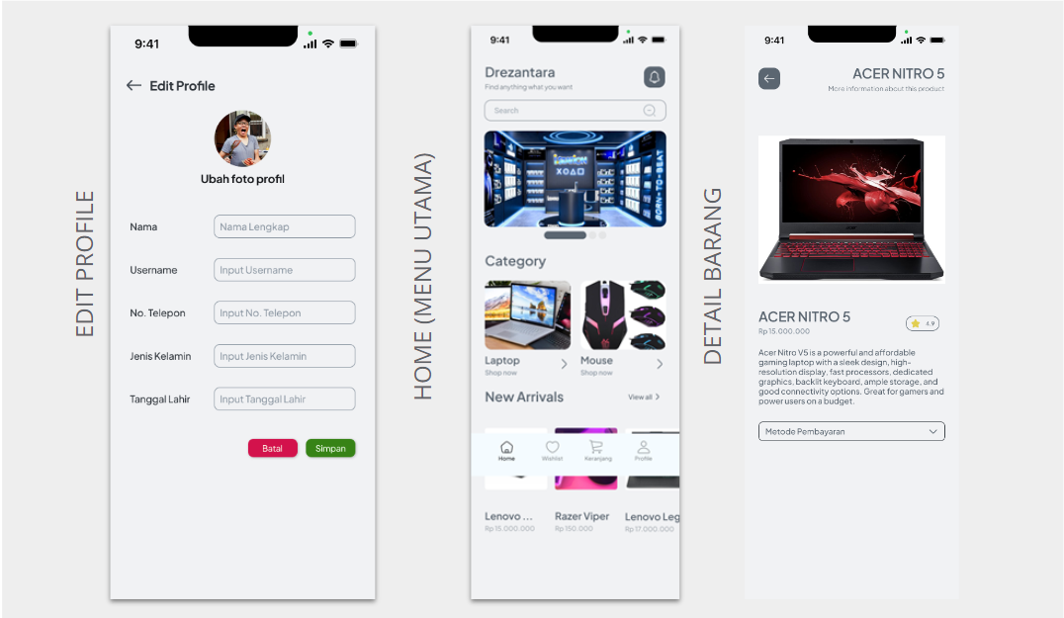

Gambar 2.8: Desain Akhir

Pada Gambar 2.8 Menampilkan hasil desain akhir dari implementasi wireframe, tipografi, dan color palette. serta penambahan beberapa icon dan kalimat yang akan digunakan pada aplikasi.

Penggunaan icon terdapat pada:

1. icon kembali berguna untuk kembali ke halaman sebelumnya. Terdapat pada beberapa halaman seperti halaman detail barang, halaman login, halaman register
2. icon pada navbar yaitu icon home, wishlist, keranjang, dan profil
3. icon home berguna untuk menampilkan halaman utama
4. icon wishlist berguna untuk menampilkan daftar wishlist
5. icon keranjang berguna untuk menampilkan daftar barang pada keranjang
6. icon profil berguna untuk menampilkan profil pengguna

# **BAB III**

# **DESKRIPSI SHOWCASE**

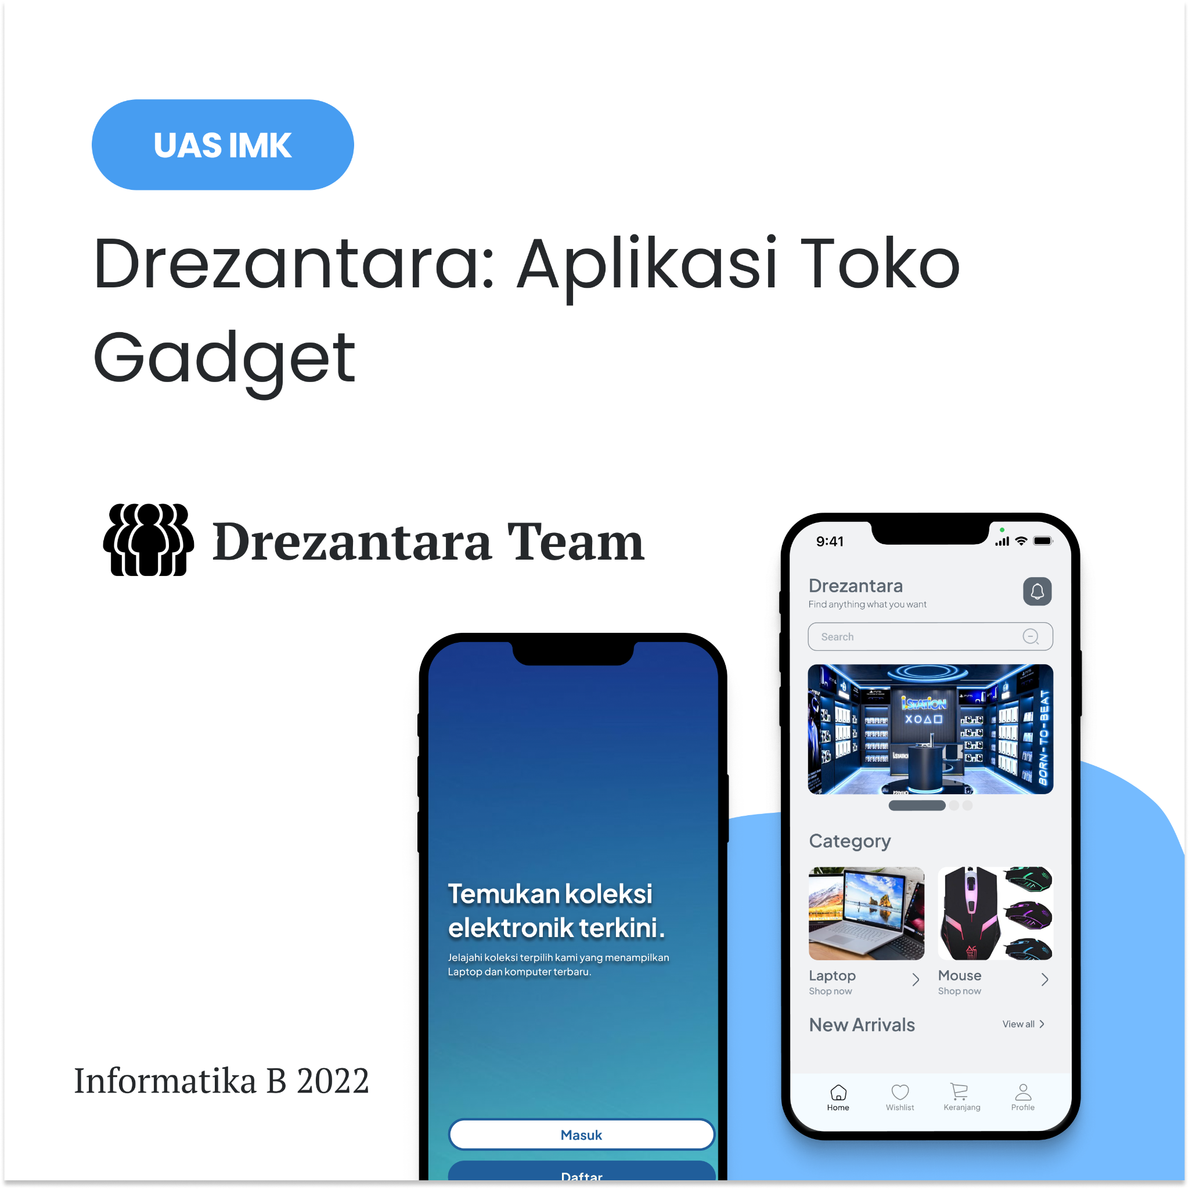

Gambar 3.1

Slide pertama showcase aplikasi kami di Behance, dengan judul utama dan informasi tentang tim pengembang, ditujukan untuk menarik perhatian audiens dan memberikan gambaran umum tentang aplikasi yang kami kembangkan.

1. Judul: "Drezantara: Aplikasi Toko Gadget"
2. Deskripsi:

Drezantara, aplikasi inovatif untuk toko gadget modern, menawarkan fitur canggih untuk pengalaman berbelanja dan mengelola produk gadget yang mudah dan efisien.

1. Tim Pengembang:

Aplikasi ini dikembangkan oleh Tim Drezantara, mahasiswa Kelas Informatika B 2022, yang bekerja bersama untuk menciptakan aplikasi fungsional dan user-friendly dengan menggabungkan keahlian di berbagai bidang teknologi informasi.

Slide pembuka ini bertujuan untuk memberikan kesan pertama yang kuat dan mendorong audiens untuk melanjutkan eksplorasi terhadap aplikasi kami. Kami berharap aplikasi Drezantara dapat menjadi solusi andalan bagi para pengguna yang mencari kemudahan dalam berbelanja gadget secara online.

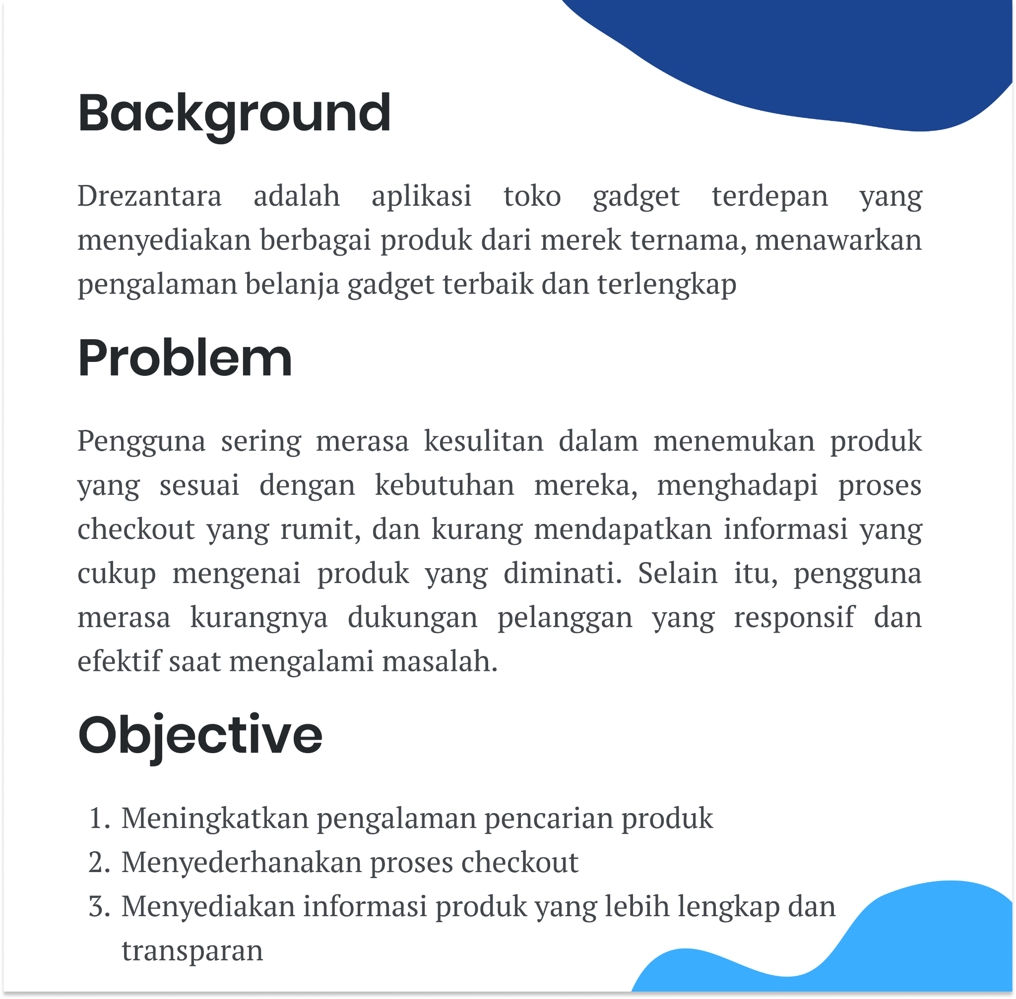

Gambar 3.2

Slide ini menjelaskan latar belakang, permasalahan, dan tujuan dari pengembangan aplikasi Drezantara.

1. Latar Belakang:

Kami melihat kebutuhan yang meningkat akan platform belanja gadget yang andal dan user-friendly.

1. Permasalahan:

* Informasi produk yang terbatas.
* Proses belanja yang rumit.
* Fitur yang tidak membantu dalam pengambilan keputusan.
* Layanan purna jual yang kurang memadai.

1. Tujuan:

* Menyediakan informasi produk yang lengkap.
* Mempermudah proses belanja dengan antarmuka yang user-friendly.
* Menyediakan fitur yang membantu keputusan pembelian.
* Mengintegrasikan layanan purna jual yang memadai.

Dengan fokus pada tujuan ini, kami yakin dapat meningkatkan pengalaman berbelanja di Drezantara.

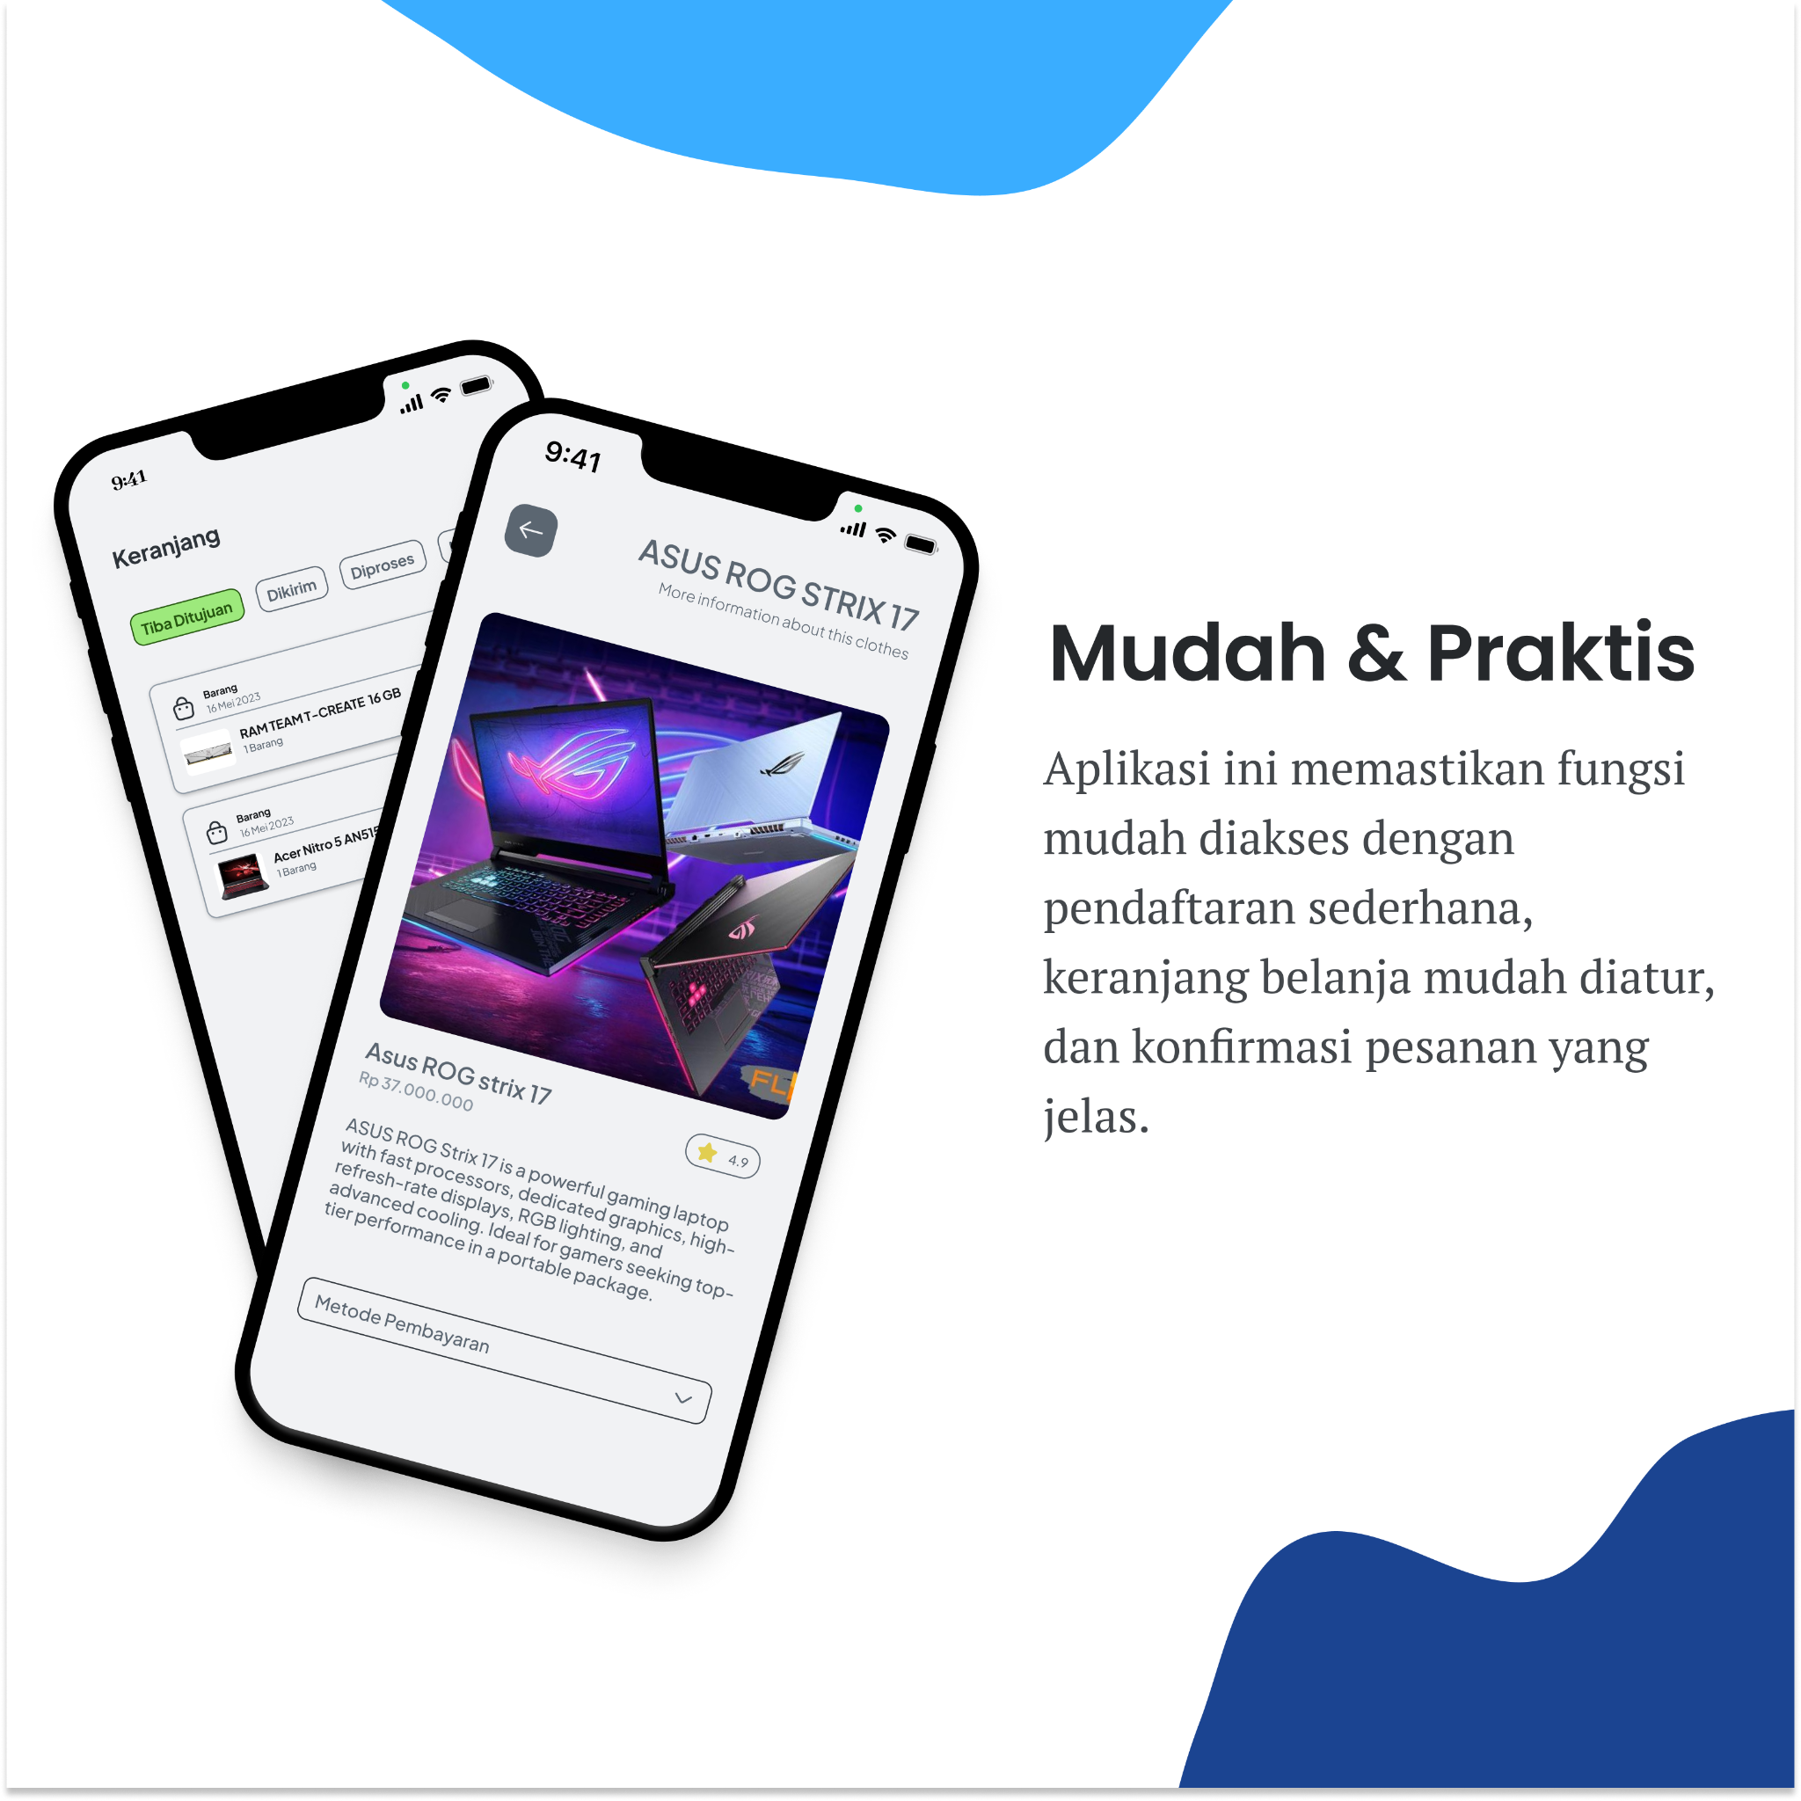

Gambar 3.3

Pada slide ini, kami menawarkan aplikasi Drezantara yang dilengkapi dengan fitur-fitur yang mudah diakses dan ramah pengguna. Aplikasi ini dirancang untuk memberikan pengalaman berbelanja yang optimal bagi para pengguna. Berikut adalah beberapa keunggulan utama dari aplikasi Drezantara:

1. Kemudahan Akses:

Aplikasi ini dapat diakses dengan mudah melalui berbagai perangkat, baik smartphone maupun tablet, memastikan pengguna dapat berbelanja kapan saja dan di mana saja.

1. Antarmuka Pengguna yang Ramah:

Drezantara hadir dengan antarmuka pengguna (UI) yang intuitif dan mudah dipahami. Pengguna baru dapat dengan cepat memahami cara menggunakan aplikasi tanpa memerlukan panduan yang rumit.

1. Pengalaman Pengguna yang Optimal:

Kami sangat memperhatikan aspek pengalaman pengguna (UX) dengan menyediakan navigasi yang sederhana, proses checkout yang cepat, dan fitur pencarian produk yang efisien.

1. Fitur-Fitur Unggulan:

* Informasi Produk yang Lengkap: Setiap produk dilengkapi dengan deskripsi yang detail, spesifikasi teknis, dan ulasan pengguna.
* Fitur Pencarian dan Filter: Memudahkan pengguna dalam menemukan produk yang mereka cari dengan cepat.
* Wishlist dan Pemberitahuan Stok: Pengguna dapat menyimpan produk favorit mereka dan menerima pemberitahuan ketika produk kembali tersedia.
* Integrasi Layanan Purna Jual: Memastikan pengguna mendapatkan dukungan yang mereka butuhkan setelah pembelian, termasuk garansi dan layanan pelanggan.

1. Aspek Usability yang Tinggi:

Kami menempatkan aspek kegunaan (usability) sebagai prioritas utama. Setiap fitur dan elemen desain dirancang untuk memudahkan interaksi pengguna dengan aplikasi.

Dengan mengutamakan usability, user interface, dan user experience, kami yakin aplikasi Drezantara dapat memberikan nilai tambah bagi pengguna dan menciptakan pengalaman berbelanja yang menyenangkan dan efisien.

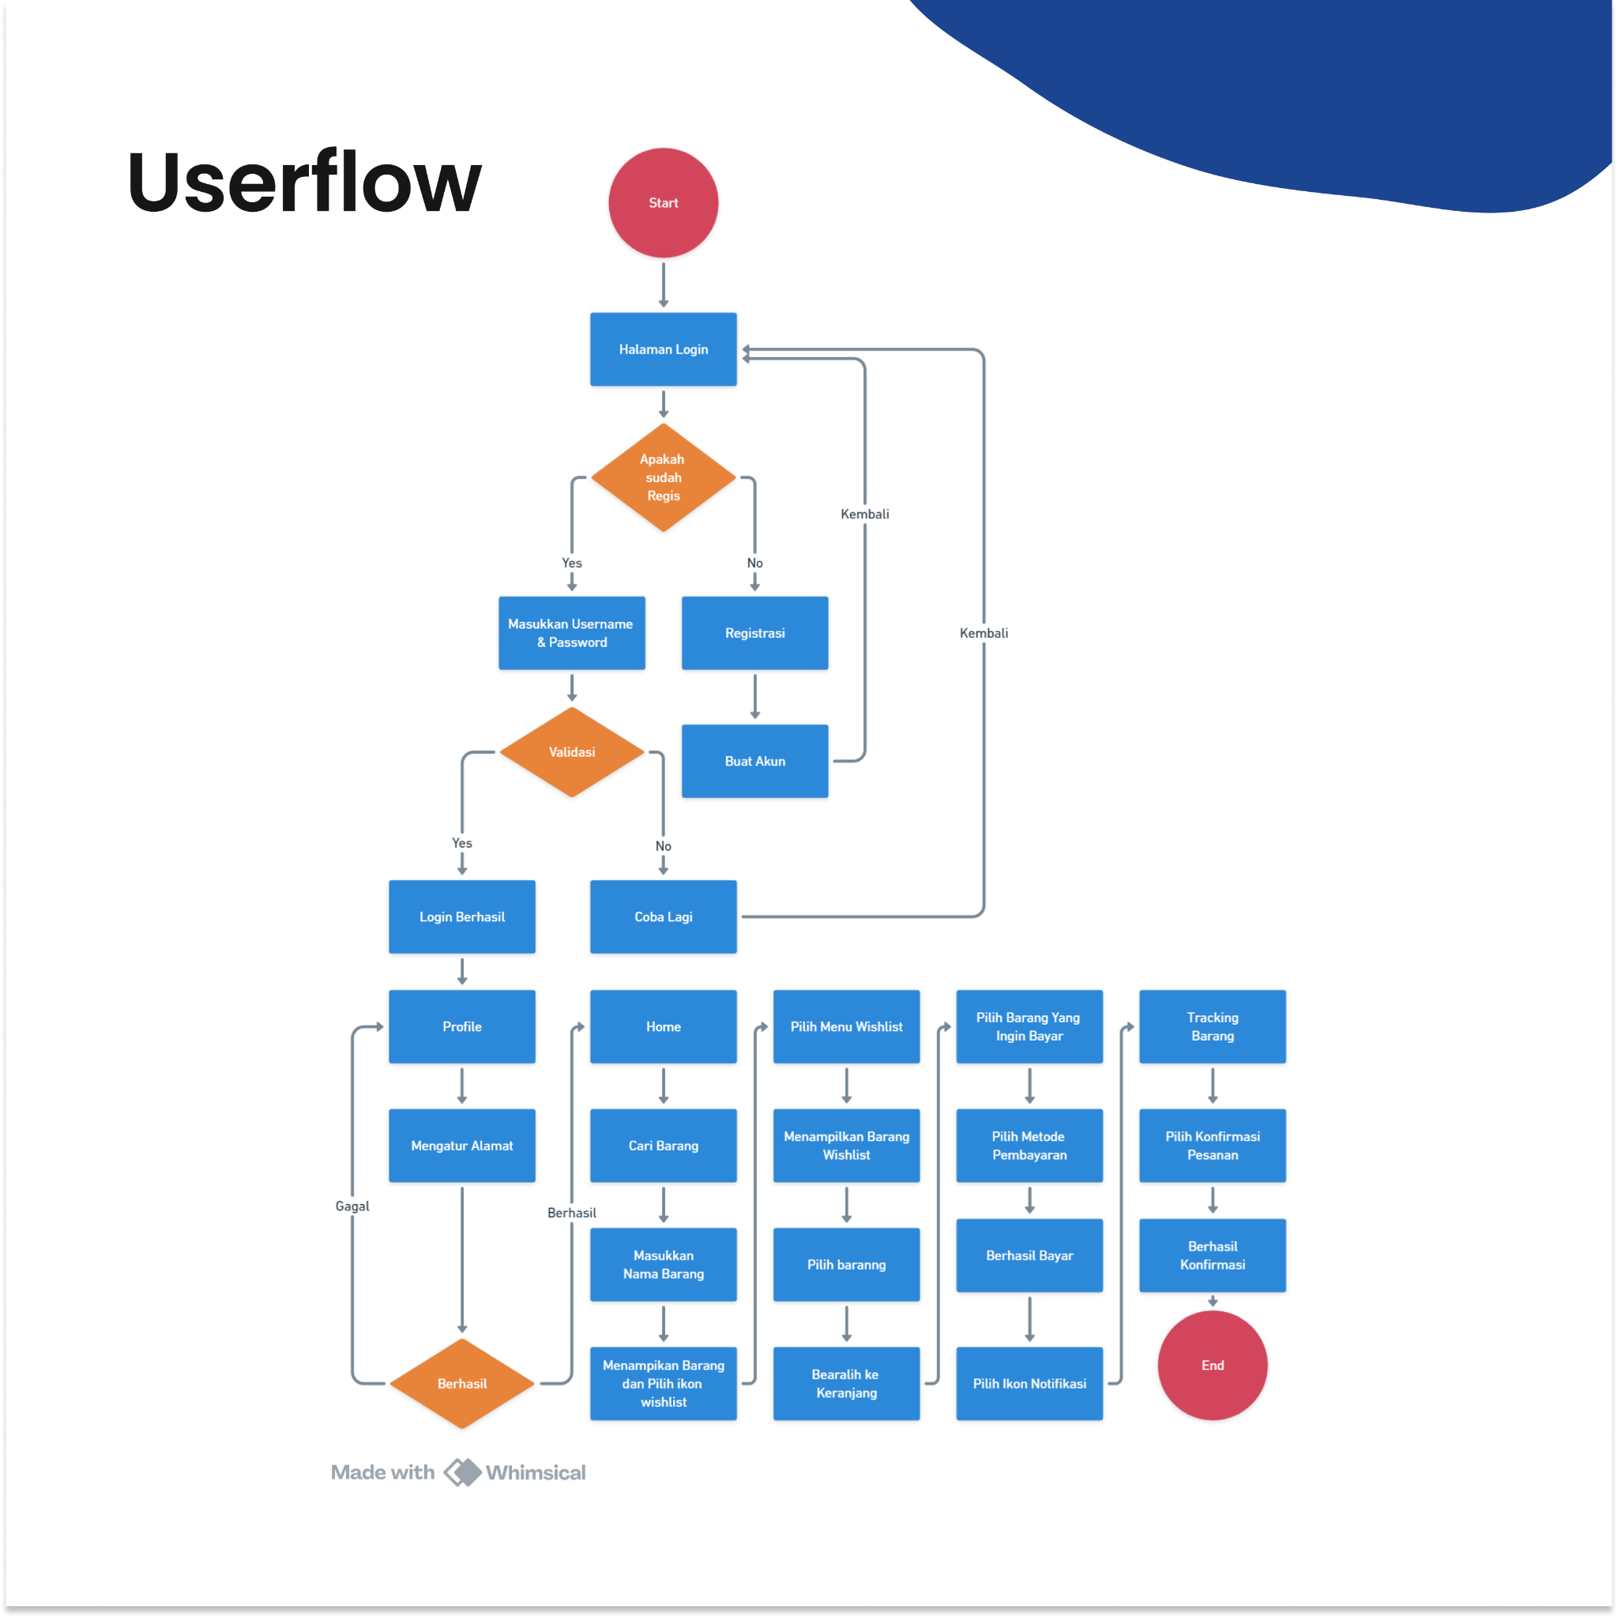

Gambar 3.4

Slide ini memperlihatkan alur pengguna dalam menggunakan aplikasi Drezantara. Dari mencari produk hingga menyelesaikan pembelian, setiap langkah dirancang untuk memastikan pengalaman yang mudah dan efisien bagi pengguna.

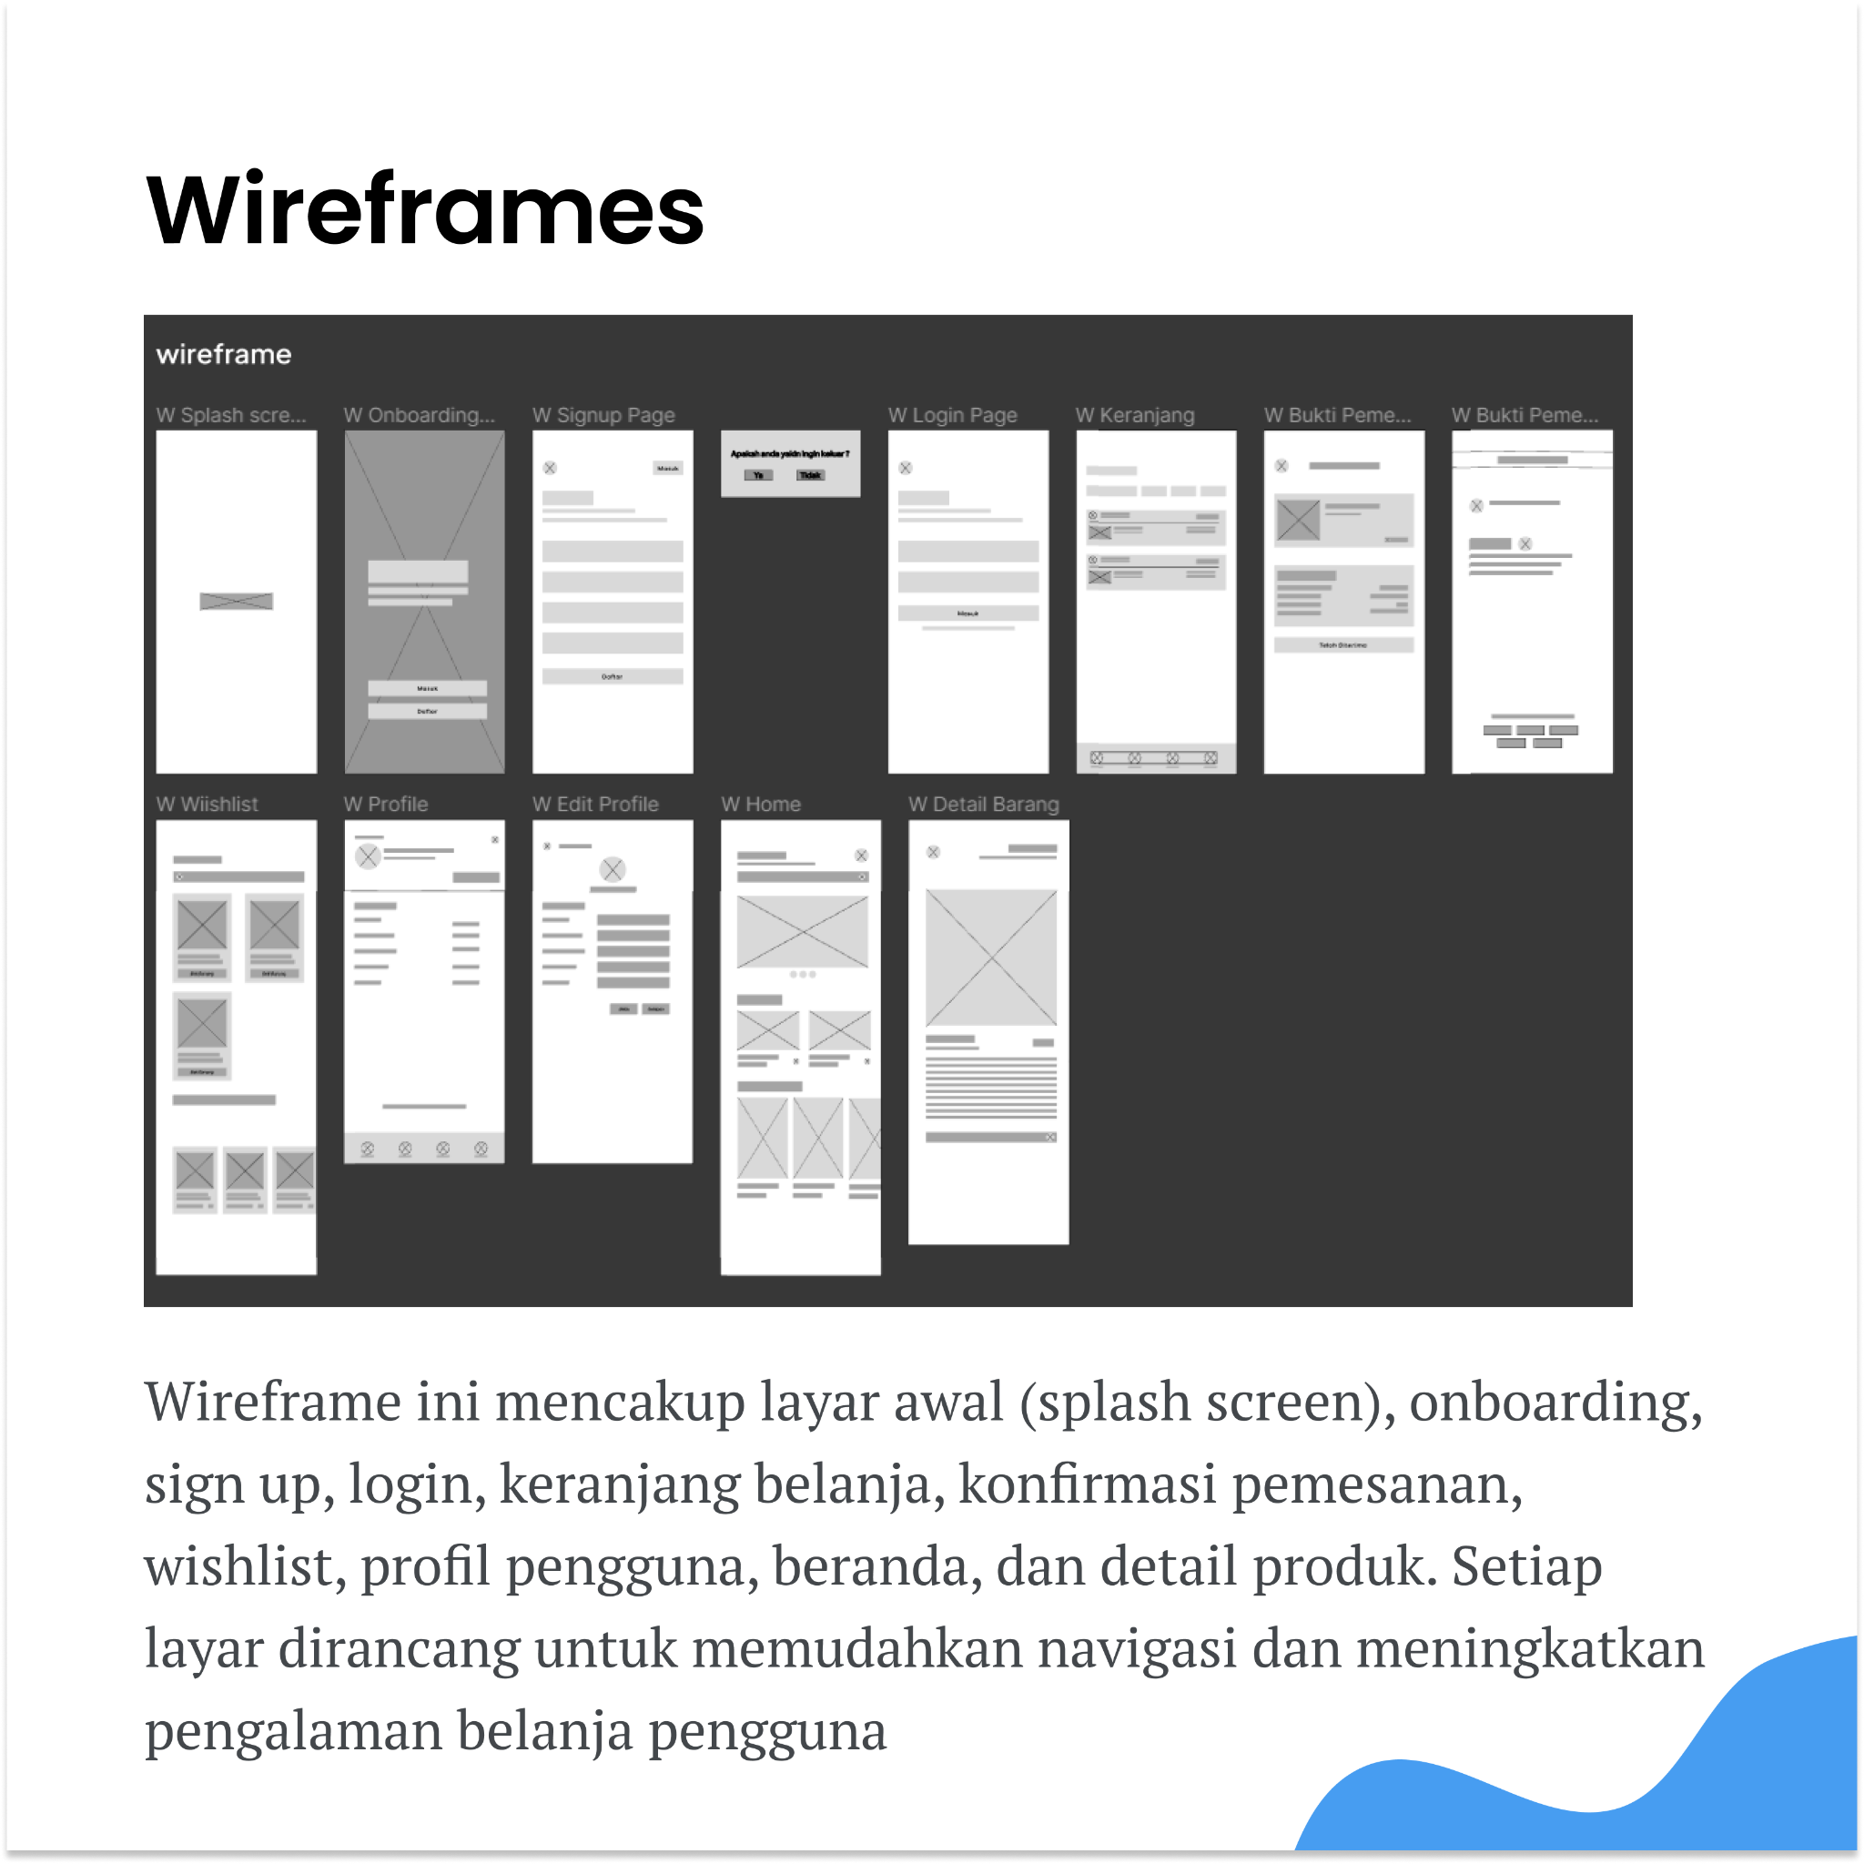

Gambar 3.5

Slide ini menampilkan wireframe awal dari aplikasi sebelum kami memulai proses desain. Kami memperhatikan berbagai aspek, termasuk usability, untuk memastikan pengalaman pengguna yang optimal. Berikut adalah penekanan dari slide ini:

1. Perencanaan Awal:

Sebelum memulai desain, kami membuat wireframe untuk merencanakan struktur dan tata letak aplikasi secara keseluruhan.

1. Fokus pada Usability:

Wireframe ini diperhatikan dengan seksama untuk memastikan kegunaan (usability) yang baik. Kami memikirkan bagaimana pengguna akan berinteraksi dengan antarmuka dan menyesuaikan desain untuk meminimalkan hambatan.

1. Proses Pengembangan yang Teliti:

Dalam proses pengembangan, kami menyempurnakan wireframe ini dengan masukan dari uji coba pengguna dan penyesuaian berkelanjutan sesuai dengan prinsip-prinsip desain yang terbaik.

1. Komitmen pada Kualitas:

Kami bertekad untuk menghadirkan aplikasi yang tidak hanya estetis tetapi juga mudah digunakan. Fokus kami pada usability merupakan bagian integral dari upaya kami untuk memberikan pengalaman terbaik kepada pengguna.

Dengan memulai dari wireframe yang cermat dan fokus pada aspek usability, kami meyakini bahwa aplikasi ini akan memberikan nilai tambah yang signifikan bagi pengguna.

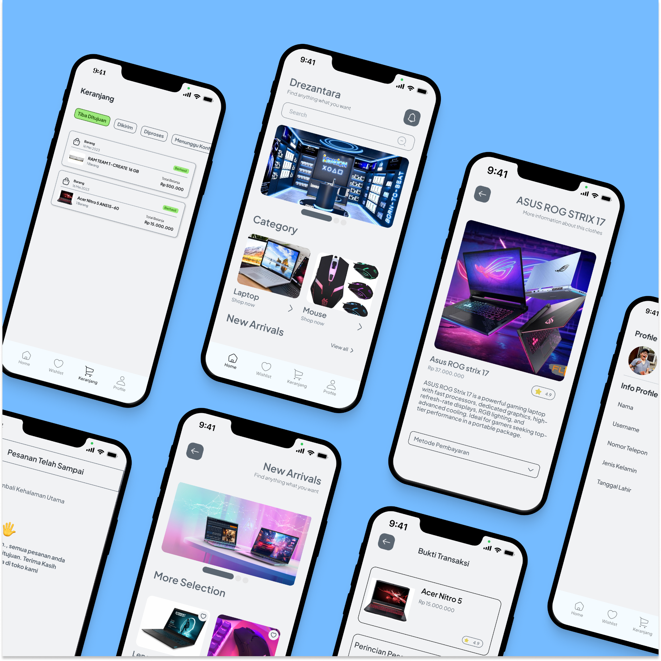

Gambar 3.6

Slide terakhir ini menampilkan desain akhir aplikasi dalam mockup Smartphone. Desain ini menarik perhatian dengan penampilan yang memukau dan memastikan pengguna merasa senang dan mudah dalam menggunakan aplikasi. Dengan fokus pada estetika dan usability, kami yakin aplikasi ini akan memenuhi harapan pengguna.

# **BAB IV**

# **EVALUASI IMK**

Dalam proyek pembuatan prototype aplikasi toko gadget yang terfokus pada desain UI/UX, prinsip-prinsip IMK tetap menjadi pedoman kunci dalam pengambilan keputusan desain. Berikut adalah penjelasan tentang bagaimana prinsip-prinsip IMK diterapkan dalam proyek ini:

## **4.1** **KONSISTENSI**

* Konsistensi visual menciptakan keseragaman dalam penggunaan warna, tipografi, dan elemen desain lainnya di seluruh halaman aplikasi.
* Konsistensi interaksi memastikan bahwa interaksi pengguna dengan elemen UI konsisten di seluruh halaman aplikasi.

## **4.2 NAVIGASI YANG INTUITIF**

Merancang navigasi yang mudah dipahami dan terorganisir dengan baik, seperti menu utama yang terlihat dan dapat diakses dengan mudah, menjadi fokus untuk memandu pengguna dalam menavigasi aplikasi dengan lancar dan tanpa hambatan.

## **4.3** **KEMUDAHAN PENGGUNAAN (USABILITY)**

Merancang antarmuka yang sederhana, intuitif, dan mudah dipahami, dengan meminimalkan jumlah langkah yang diperlukan untuk mencapai tujuan pengguna, bertujuan untuk memberikan pengalaman pengguna yang baik dan memuaskan.

## **4.4** **UMPAN BALIK PENGGUNA**

Memberikan umpan balik visual, seperti animasi atau perubahan warna, saat pengguna berinteraksi dengan elemen UI seperti tombol atau formulir, bertujuan untuk memberikan respons yang langsung dan menginformasikan bahwa interaksi telah berhasil dilakukan.

Dengan menerapkan prinsip-prinsip IMK ini dalam desain UI/UX proyek aplikasi toko gadget, diharapkan bahwa pengguna akan mendapatkan pengalaman yang memuaskan dan efisien saat menggunakan aplikasi.

# **BAB V**

# **KESIMPULAN**

Dalam pengembangan prototype aplikasi toko gadget, prinsip-prinsip Interaksi Manusia dan Komputer (IMK) menjadi pedoman utama. Konsistensi visual, navigasi intuitif, dan antarmuka sederhana diutamakan untuk menciptakan pengalaman pengguna yang baik. Menu utama yang mudah dipahami dan umpan balik visual memberikan respons langsung atas interaksi. Tujuan utamanya adalah memberikan pengalaman yang memuaskan dan efisien bagi pengguna, sehingga aplikasi ini dapat meningkatkan kepuasan pengguna. Dengan fokus pada IMK, diharapkan pengguna dapat dengan lancar dan intuitif menggunakan aplikasi toko gadget ini, merasakan kemudahan dalam berinteraksi dengan elemen UI, dan mendapatkan nilai tambah yang positif dari penggunaan aplikasi.

Dalam proses pengerjaan proyek, menjaga komunikasi yang efektif di antara anggota tim menjadi aspek yang sangat penting. Setiap langkah yang diambil selama pengembangan aplikasi harus didokumentasikan secara komprehensif, tidak hanya untuk memberikan referensi yang jelas bagi tim, tetapi juga untuk memungkinkan evaluasi yang mendalam dan analisis yang lebih baik pada tahapan proyek berikutnya.

# **LAMPIRAN**

Berikut ini adalah link showcase:

<https://www.behance.net/gallery/199494707/Aplikasi-Toko-Gadget>